OPIS PRZEDMIOTU ZAMÓWIENIA – zadanie nr 3

- Zestaw mebli kuchennych – 1 kpl.
Kolorystyka do uzgodnienia z Zamawiającym przed przystąpieniem do realizacji na podstawie przedstawionych min. 6 kolorów płyt oraz 3 rodzajów uchwytów.
Preferowana kolorystyka: biel oraz odcienie szarości, uchwyty metalowe w kolorze aluminium.
Fronty, półki i korpusy wykonane z płyty dwustronnie laminowanej o gr. 18mm z obrzeżami PCV gr. 2mm. Blat kuchenny laminowany HPL o gr. min 38 mm.
Meble z montażem i zainstalowanym zlewozmywakiem w blacie.

Elementy składowe zestawu mebli:
1. Szafka stojąca pod zlewozmywak o wym. w mm 950x400x820h – 1 szt.

Poglądowe zdjęcie
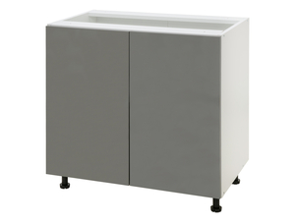
2. Zlewozmywak granitowy z baterią – 1 szt.
Zlewozmywak granitowy, jednokomorowy wpuszczany w blat.
Bateria mocowana do zlewozmywaka. Kolorystyka do uzgodnienia.

Poglądowe zdjęcie
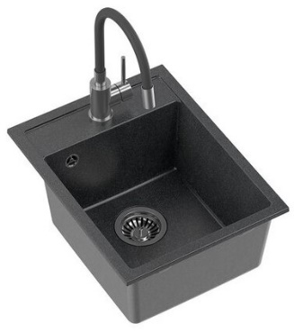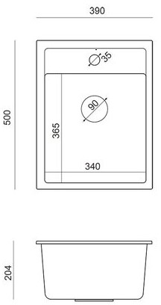

3. Szafka stojąca z szufladami o wym. w mm 400x440x820h – 1 szt.
Szuflady z cichym domykiem, samodociągiem typu tandembox.

Poglądowe zdjęcie
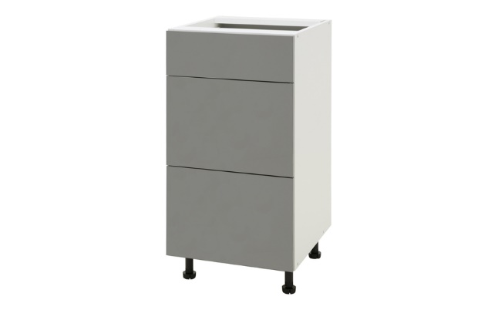

4. Szafka z drzwiami o wym. w mm 445x440x820h – 1 szt.

Poglądowe zdjęcie
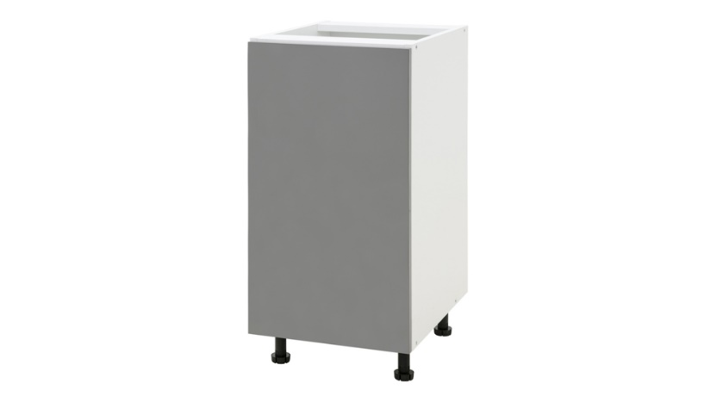

5. Szafki wiszące wg wymiaru:
- 955x300x600h – 1 szt.
- 845x450x600h – 1 szt.
Drzwi szafek podnoszone do góry w systemie uchylno-łamanym.

Poglądowe zdjęcie
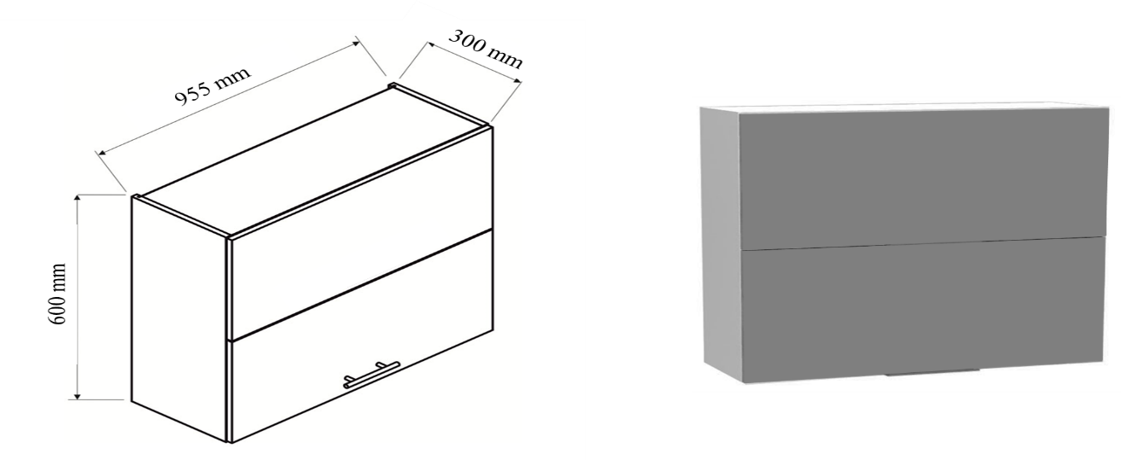

6. Blat kuchenny z wycięciem - 1 szt.
Blat kuchenny o gr. min. 38mm, laminowany HPL, odporny na zarysowania i wilgoć.
Szczegółowy wymiar należy dokonać przed przystąpieniem do realizacji.

Poglądowe zdjęcie z wymiarami

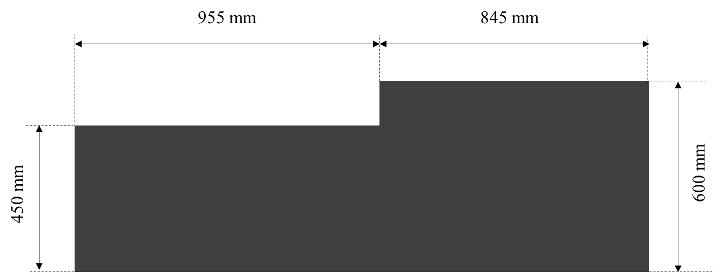

7. Cokół dolny o dł. 1800 mm – 1 szt.
Dolny cokół, jako maskownica nóżek na całej długości dolnych szafek.
Dokładny pomiar powinien być dokonany przed przystąpieniem do realizacji.

Uwagi dodatkowe dotyczące wszystkich elementów zamówienia:
- Cena powinna zawierać koszt wytworzenia wszystkich elementów wraz z kosztami opakowania, transportu i wniesienia do wskazanych pomieszczeń, rozpakowania, montażu w miejscu przeznaczenia oraz wywozu opakowań.
- Kolorystyka i szczegóły, które nie są ujęte w opisie, będących częściami składowymi przedmiotu zamówienia, do uzgodnienia z Zamawiającym przed realizacją zamówienia.
- W przypadku dostarczenia wadliwego lub niezgodnego ze specyfikacją towaru nie zostanie on przyjęty przez Zamawiającego, co będzie skutkować brakiem podpisania protokołu odbioru oraz akceptacji faktury i płatności.
- Gwarancja na wszystkie elementy zamówienia min. 24 miesiące.

